3.
Dựa trên các số liệu trên, hãy xác định dự báo về thời gian án (Estimate Time at Completion – ETAC) hoàn thành dự cũng như ngân sách (Estimate at Completion – EAC) để hoàn thành dự án.

• Giá trị công việc đã lên kế hoạch (Planned Value – PV – BCWS (Budgeted Cost of Work Scheduled))
• Giá trị công việc thực tế đã hoàn thành (Earned Value – EV BCWP)
• Chi phí thực tế đã chi tiêu (Actual Cost – AC)
• SV=EV−PV . (Chênh lệch chi phí theo tiến độ (Schedule Variance – SV))

BAC = 18300
EV_a = 1200, AC_a = 1400.
EV_b = BCWP_a = 3600.
EV_c = 800.
EV_d = 480.
EV_e = 1500
EV_f = 1440
EV_g = 1600
EV_H = 800
EV_I = 300

EV = 11720
PV = 1200 + 3600 + 400 + 600 + 2000 + 1200 + 1600 + 1000 + 300 = 11900
AC = 1400 + 3500 + 500 + 650 +2100+1400+1500+900+400=12350.

ETAC= Dự kiến tgian tổng thể(TTC) /SPI

​TTC = 16 (weeks)
SPI = EV / PV = 11720/11900 = 0.98487394958
- ETAC = 0.98487394958 / 16 = 0.06155462184
SV=EV−PV = (11720 - 11900) = -180.
CV=EV−AC = 11720 – 12350 = -630< 0
CPI=EV/AC​ = 11720 / 12350
EAC= BAC / CPI = 18300 / CPI =

Bài 1:
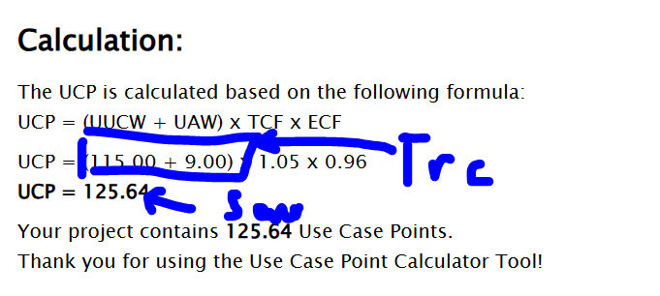
- Giả sử, năng suất các lập trình viên của công ty bạn là 12 hours cho mỗi UCP và mỗi ngày nhân viên làm việc 8 hours và 20 ngày công mỗi tháng, hãy xác định nỗ lực E của dự án theo man.months.

mans = 12h
1 tháng 160 h
E = UCP * ER = 125.64 * 12/160 (mans.month)

- Giả sử rằng khách hàng mong muốn hoàn thành dự án trong vòng 3 tháng và bạn đang có 3 nhân viên, đứng ở vai trò quản lý dự án, bạn cần phải chuẩn bị thế nào để có thể hoàn thành dự án đúng như mong muốn của khách hàng.

Số người trong 3 tháng: P = [E/T] = 4 (người)

​

